**SZABADKAI MŰSZAKI SZAKFŐISKOLA**

**PROJEKTUM**

**Haladó web programozás és Integrált web rendszerek tantárgyakból**

**HALLGATÓ(K) MENTOR**

**Hupkó Dominik,Varró Róbert dr Zlatko Čović**

**_____________________________________________________________________**

**SZABADKA, 2025.**

**TARTALOM**

Főoldal és az adminisztrátor szerepe 8

Állatorvos szerepe az alkalmazásban 9

Felhasználói (regisztrált) jogosultságok 9

Többnyelvű támogatás 10

Az állat profil 10

Termék árúsítás 11

Datables használata 12

Értékelés rendszer 12

Alapvető működés 13

Bejelentkezés és regisztrálás 13

Főoldal 14

Időpont foglalás és törlés a listáról 15

Fiók és funkciói 16

QR kód és beállítások 17

Kiskedvencek és kiskedvencek regisztrálása 18

Vásárlási előzmények és értékelések 19

**A FELADATKÖR MEGHATÁROZÁSA**

Röviden leírni a **projekt mindkét részének** a feladatkör meghatározását. Adja meg a projekt webcímét.

**<https://humanz.stud.vts.su.ac.rs/>**

A projekt célja egy webes alkalmazás-oldal létrehozása az elektronikus nyilvántartás házi kedvencekről. Az alkalmazás a hozzáférés négy szintjét különbözteti meg: vendég, regisztrált vagy bejelentkezett felhasználó, állatorvos és adminisztrátor.

A projekt másik része a mobil alkalmazás-oldal létrehozása az elektronikus nyilvántartás házi kedvencekről. Az alkalmazáshoz a hozzáférés csak regisztrált vagy bejelentkezett felhasználó hasznáhat akik korábban regisztráltak az oldalon.

**PIACKUTATÁS**

A piackutatás célja az volt, hogy feltérképezzük a kisállattartóknak és állatorvosoknak szánt webes alkalmazások aktuális kínálatát, valamint azokat a funkciókat, amelyek a leggyakrabban előfordulnak vagy hiányoznak ezekből a rendszerekből. A kutatást más, már létező hasonló oldalak áttekintésével végeztük el.

A vizsgált weboldalak alapján az alábbi főbb funkciók jelentek meg leggyakrabban – ezekre a felhasználói igényekre építve határoztuk meg saját alkalmazásunk alapelemeit:

1. **Állatorvosok értékelése**  
   Több népszerű oldalon is megjelent a szolgáltatók értékelésének lehetősége, ami azt mutatja, hogy az állattartók igényt tartanak más gazdik véleményére. Ez a funkció segíti a döntéshozatalt, és erősíti a bizalmat a rendszer és az állatorvosok iránt is.
2. **Termékek árusítása**  
   Sok oldalon nemcsak információk, hanem konkrét termékek is elérhetők, például állateledel, vitaminok vagy kiegészítők. Ez egy kényelmi funkció, amely lehetővé teszi, hogy a felhasználók egy helyen oldják meg az állattartással kapcsolatos több feladatukat is.
3. **QR-kód generálása**  
   Ez a funkció a legtöbb vizsgált oldalon nem szerepelt, azonban a fejlesztés során felmerült, mint egy modern és hasznos kiegészítő lehetőség. A QR-kód lehetővé teszi az állat adatok gyors elérését, például sürgős állatorvosi helyzetekben, vagy akár elveszett állatok esetén. Ezáltal az alkalmazás egy olyan egyedi funkcióval bővült, amely előnyt jelenthet a piaci versenyben.

**Összegzés:**  
A piackutatás során világossá vált, hogy a felhasználók számára az állatorvosok véleményezése és az állattartással kapcsolatos termékek elérhetősége alapvető fontosságú. A QR-kód funkció pedig egyedi újítást képvisel, amellyel a rendszer kiemelkedhet a hasonló megoldások közül. Az alkalmazás így jól illeszkedik a jelenlegi piaci igényekhez, ugyanakkor modern és előremutató megoldást kínál.

**KIDOLGOZÁS**

Saját E-mail SMPT szerver E-mail küldésre:

$mail->SMTPDebug = SMTP::DEBUG_SERVER;

$mail->isSMTP();

$mail->Host = 'smtp.gmail.com';

$mail->SMTPAuth = true;

$mail->Username = 'robertvarro12@gmail.com';

$mail->Password = $_ENV['SMTP_PASSWORD'];

$mail->SMTPSecure = 'ssl';

$mail->Port = 465;

$mail->setFrom($_SESSION["email"], 'R&D Veterinary');

$mail->addAddress($_SESSION['cancelEmail'],

$_SESSION['cancelEmail']);

$mail->addReplyTo($_SESSION["email"], 'Reply');

$mail->Subject = $_SESSION['cancelSubject'];

$mail->Body = $_SESSION['mailText'];

$mail->AltBody = $_SESSION['mailText']

A fügvény ami kitörli az összes felesleges képet a szerveren mikor lefut a cron job:

function deleteUnreferencedProfilePictrures($directory, $columnName, $tables) {

global $pdo;

$referencedFiles = [];

foreach ($tables as $table) {

$query = "SELECT $columnName FROM $table WHERE $columnName IS NOT NULL";

$stmt = $pdo->prepare($query);

$stmt->execute();

$results = $stmt->fetchAll(PDO::FETCH_ASSOC);

foreach ($results as $result) {

$referencedFiles[] = $result[$columnName];

}

}

$files = array_diff(scandir(__DIR__.$directory), array('..', '.'));

foreach ($files as $file) {

$filePath = __DIR__ . $directory . DIRECTORY_SEPARATOR . $file;

if (is_file($filePath) && !in_array($file, $referencedFiles)) {

unlink($filePath); // Delete the file if not referenced

echo "Deleted: $file\n";

}

}

}

A fügvény ami lekre'lja a QR kódokat az felhasználókhoz, regisztráláskor és adat változtatáskor:

public function createQrCode(string $name, string $phone): string

{

$saveDir = 'pictures/QRcodes/';

if (!is_dir($saveDir)) {

mkdir($saveDir, 0777, true);

}

$vCardData = "BEGIN:VCARD\r\n";

$vCardData .= "VERSION:3.0\r\n";

$vCardData .= "FN:$name\r\n";

$vCardData .= "TEL:$phone\r\n";

$vCardData .= "END:VCARD";

$vCardData = iconv('ISO-8859-1', 'UTF-8//IGNORE', $vCardData);

$fileName = 'qrcode_' . uniqid() . '.png';

$filePath = $saveDir . $fileName;

QRcode::png($vCardData, $filePath, QR_ECLEVEL_L, 4);

return $filePath;

}

**AZ ADATBÁZIS STRUKTURÁJA**

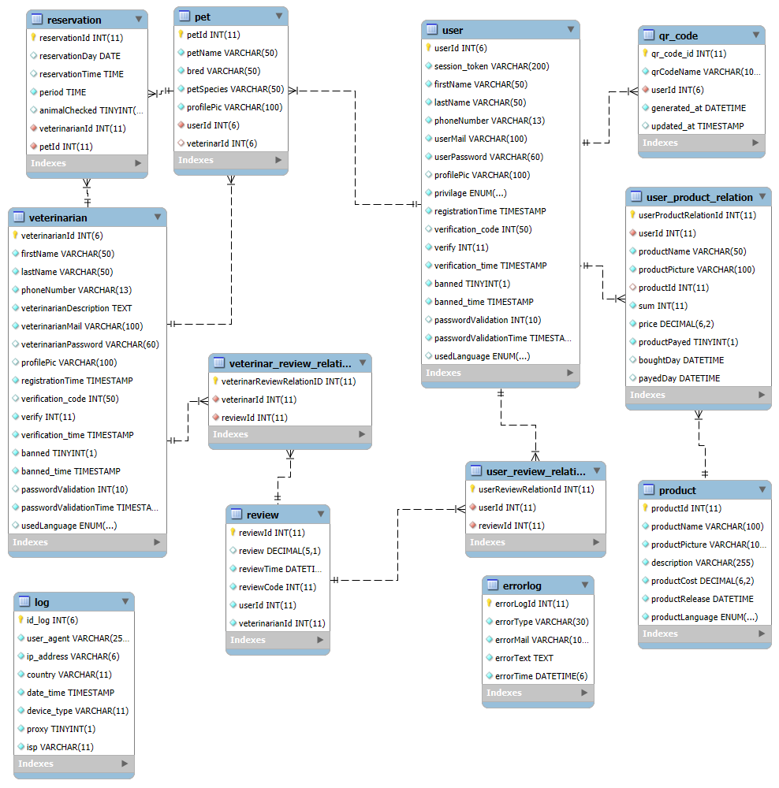

**A PROJEKT MŰKÖDÉSÉNEK LEÍRÁSA**

A projekt célja egy egyszerű, többfunkciós weboldal létrehozása egy állatorvosi rendelő számára. Az oldal többféle felhasználói szintet különböztet meg, és minden szerepkörhöz más-más jogosultságok tartoznak. Az oldal fő célja a házi kedvencek nyilvántartása, időpontfoglalás kezelése, állatorvosi vizsgálatok támogatása, valamint termékek online árusítása.

### Főoldal és az adminisztrátor szerepe

A webes alkalmazás főoldala egy központi kiindulópont minden felhasználó számára, ahonnan elérhetők az állatorvosi időpontfoglalás, a termékvásárlás, az állatok kezelése és az értékelések funkciói. A megjelenő tartalom a bejelentkezett felhasználó típusától függően változik.

Az **adminisztrátor** a rendszer minden részéhez teljes hozzáféréssel rendelkezik:

* **Felhasználók kezelése:** megtekintheti, módosíthatja, blokkolhatja őket.
* **Állatorvosok kezelése:** új állatorvosokat vehet fel, meglévőket módosíthat vagy törölhet.
* **Termékek kezelése:** termékeket adhat hozzá, módosíthatja azok adatait, vagy törölheti őket a rendszerből.
* **Foglalások és állatorvosi műveletek felügyelete:** belenézhet bármely felhasználó vagy állatorvos adatába, és szükség esetén beavatkozhat.
* **Teljes admin funkciók:** amit egy felhasználó vagy állatorvos meg tud tenni, azt az adminisztrátor is.

A főoldalon található menüpontok dinamikusan változnak a jogosultsági szinttől függően, de az admin számára mindig elérhető minden kezelőfelület és beállítás.

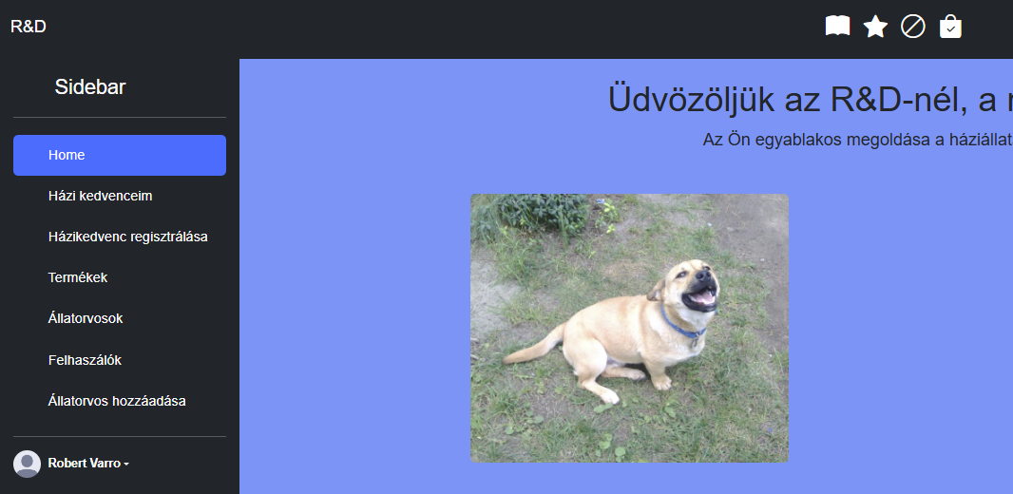

1.ábra- index oldal admin szemszögből

### Állatorvos szerepe az alkalmazásban

Az állatorvos a saját fiókjába belépve a következő funkciókat éri el:

* **Időpontfoglalások kezelése:**  
  Megtekintheti, hogy mely felhasználók foglaltak nála időpontot, és melyik háziállattal érkeznek.
* **Időpont törlése indokkal:**  
  Ha szükséges, törölhet foglalást. Ilyenkor indokot kell megadnia, és automatikusan e-mail értesítést kap a tulajdonos.
* **Vizsgálat lezárása:**  
  Ha a vizsgálat megtörtént, az állatorvos „lechekkeli” a rendszerben, hogy az állat kivizsgálásra került. Ezután automatikusan e-mail megy a gazdinak, amelyben értékelheti az orvost.
* **Állatok listázása:** az állatorvos a saját profiljához tartozó állatokat és azok részleteit látja.

Ez a szerepkör lehetővé teszi, hogy az állatorvos digitálisan és átláthatóan kezelje a pácienseit, miközben a felhasználók (gazdik) számára is biztosítva van az információhoz való hozzáférés és a visszajelzés lehetősége.



2.ábra- Az állatorvos eszközei

### Felhasználói (regisztrált) jogosultságok

A regisztrált felhasználó a webalkalmazás aktív résztvevője, aki a következő funkciókat használhatja:

* **Háziállatok kezelése:** hozzáadhat, megtekinthet és módosíthatja saját kedvenceinek adatait.
* **Állatorvos választás:** regisztrációkor kötelező kiválasztania egy állatorvost, akihez időpontot foglalhat.
* **Időpontfoglalás:** foglalhat vizsgálati időpontot a kiválasztott állatorvoshoz.
* **Időpont lemondása:** ha a vizsgálat kevesebb mint 24 órán belül esedékes, akkor még indoklás nélkül lemondhatja.
* **Termékvásárlás:** az oldalon elérhető kisállat termékeket megvásárolhatja.
* **QR-kód használata:** a kedvenceihez tartozó QR-kód segítségével gyorsan azonosíthatja őket.
* **Értékelés:** az állatorvosi vizsgálat után értékelheti az orvost.

Ezek a jogosultságok biztosítják, hogy a felhasználók könnyen és kényelmesen kezeljék háziállataik ügyét, kapcsolatot tartsanak állatorvosukkal, és igénybe vegyék az oldal szolgáltatásait.

### 

### Többnyelvű támogatás

Az alkalmazás három nyelven érhető el, amelyeket a felhasználó a **görgős nyelvválasztóval** könnyedén állíthat be:

* A nyelvek között a felhasználó bármikor válthat, így az oldal tartalma azonnal a választott nyelven jelenik meg.
* A görgős menü intuitív és könnyen kezelhető, így gyorsan elérhető a kívánt nyelv.
* A többnyelvű felület segíti, hogy az alkalmazás szélesebb közönség számára legyen használható, különböző nyelvi igényeknek megfelelve.

Ez a funkció biztosítja a felhasználói élmény személyre szabhatóságát, és támogatja a nemzetközi felhasználók kényelmes hozzáférését.

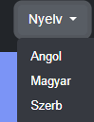

3.ábra- Nyelv változtatás

### Az állat profil

Az állat profil oldala egy központi hely, ahol a felhasználó megtekintheti és szerkesztheti kedvenceinek adatait, mint például a név, fajta, születési dátum és egyéb fontos információk. Minden állathoz egyedi QR-kód tartozik, amely segítségével gyorsan és egyszerűen azonosítható az állat az állatorvosi vizsgálatok vagy egyéb helyzetek során. A QR-kódot a felhasználó bármikor megtekintheti és használhatja az alkalmazásban, ami megkönnyíti az állat nyilvántartását és az adatainak elérését. Az állat profil biztosítja, hogy a háziállat adatai mindig naprakészek legyenek, és az állatorvosok számára is könnyű hozzáférést nyújt a szükséges információkhoz.

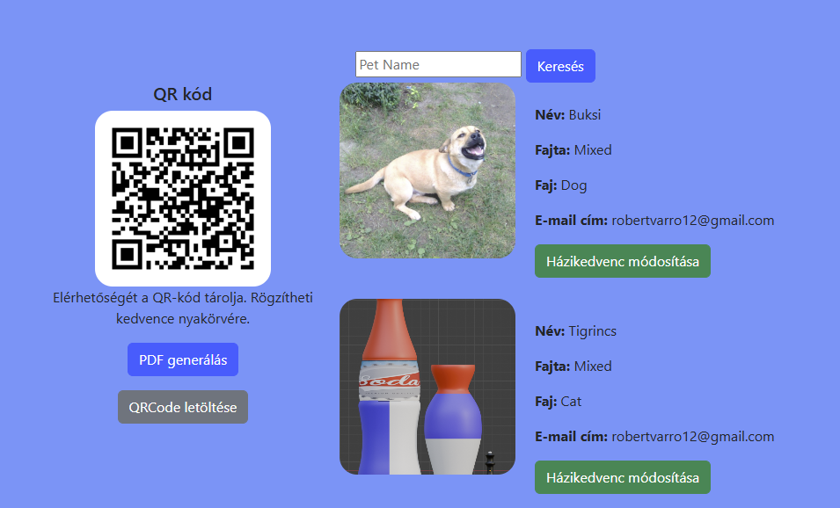

4.ábra- Felhasználó állatainak listája QR kóddal

### Termék árúsítás

Az alkalmazás webshop funkciója lehetővé teszi a felhasználók számára, hogy háziállatoknak készült termékeket vásároljanak az oldalon. Az adminisztrátor kezeli a termékeket, ő töltheti fel az új termékeket, módosíthatja azok adatait, például nevét, leírását, árát vagy képét, illetve eltávolíthatja a kínálatból a nem kívánt termékeket. A regisztrált felhasználók böngészhetnek a termékek között, kosárba tehetik a kívánt árucikkeket, majd biztonságos módon megvásárolhatják azokat. A termékek különböző kategóriákba vannak rendezve, hogy megkönnyítsék a keresést és a böngészést. Az oldal integrált biztonságos fizetési megoldásokat is kínál, így a vásárlók nyugodtan lebonyolíthatják a tranzakciókat. Ez a funkció támogatja a rendelők és a felhasználók közötti extra szolgáltatásokat, és hozzájárul a háziállatok megfelelő ellátásához.

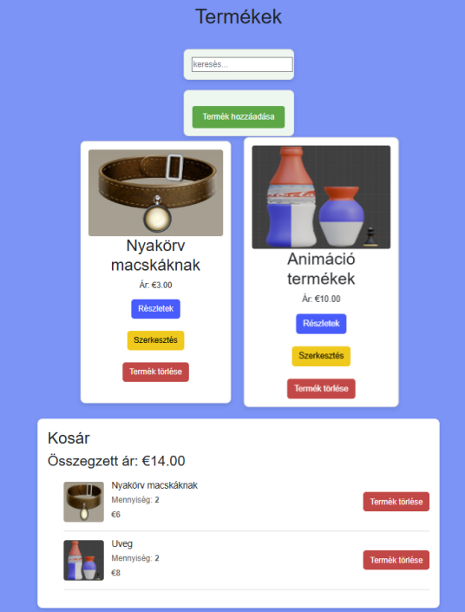

5.ábra- Termék fő oldal Admin részéről

### ****Datables használata****

Az adatbázis ellenőrzése során biztosítjuk, hogy a tárolt adatok helyesek, konzisztensen és naprakészen legyenek. Ez magában foglalja a beérkező adatok validálását (például kötelező mezők kitöltése, formátumellenőrzés), a kapcsolatokat (pl. felhasználók, állatok, állatorvosok közötti összefüggések) helyességének vizsgálatát, valamint az adat integritásának megőrzését a műveletek során. Így garantáljuk, hogy az alkalmazás stabilan és megbízhatóan működjön.

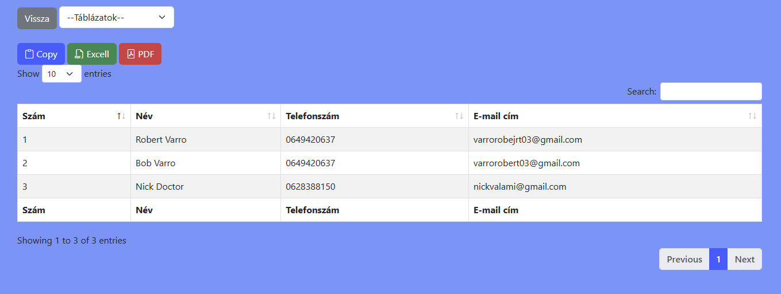

6.ábra- Termék fő oldal Admin részéről

### ****Értékelés rendszer****

Az értékelési funkció lehetővé teszi, hogy a felhasználók a vizsgálat után visszajelzést adjanak az állatorvosok munkájáról. Ez a folyamat segíti a minőség folyamatos javítását, mivel az orvosok megkapják a pácienseik véleményét, és ez alapján fejleszthetik szolgáltatásaikat. Az értékelés után az adminisztrátor is áttekintheti az összegyűjtött visszajelzéseket, így átláthatóbbá válik az állatorvosok teljesítménye az alkalmazásban.

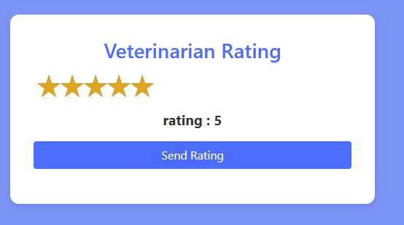

7.ábra- Termék fő oldal Admin részéről

**MOBIL APPLIKÁCIÓ**

### Alapvető működés

Az oldallal való kommunikációra létrehozott mobil applikáció összesen 19 API lekérést tartalmaz. Az applikáció használata a felhsználóra lett tervezve, viszont Admin jogosultságú felhasználók is ugyanúgy használhatják annak ellenére, hogy semmennyi funkcióval nem bővül az applikáció.

### Bejelentkezés és regisztrálás

A bejelentkezés és regisztrálás folyamata naggyából megeggyezik a weboldal bejelentkezésével és regisztrációjával. Ha a felhasználó regisztrál egy új fiókot, azesetben kap egy üzenetet, hogy egy link lett küldve at email címére, amelyen tudja folytatni a regisztrálás folyamatát. Ha pedig a felhsználó le van tíltva, akkor a felhasználónak nyílvánvalóan nem engedélyezett a bejelentkezés.

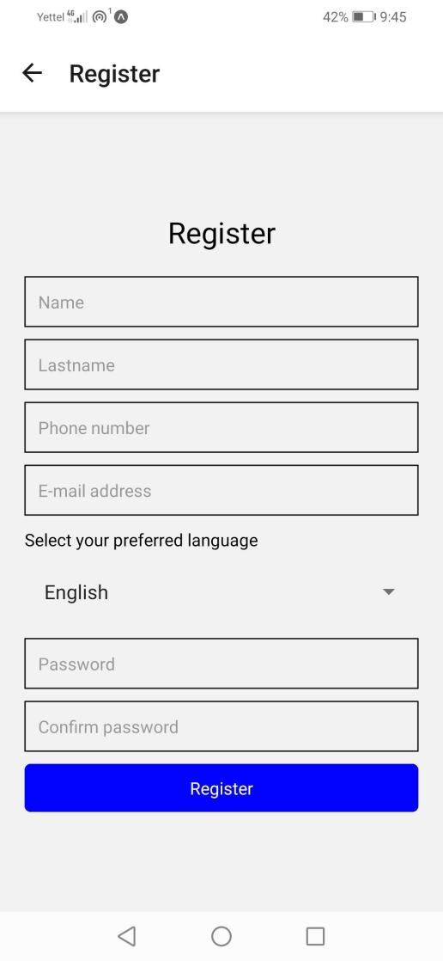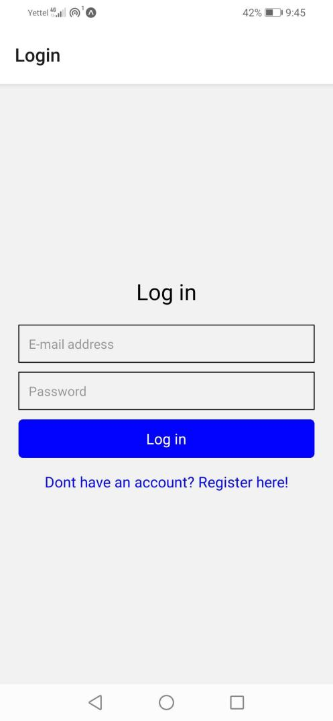

8.ábra- Mobil applikáció bejelentkezés és regisztrálás

### Főoldal

Miután sikeresen bejelentkezett a felhasználó, a főoldalon megtekintheti az elérhető termékeket valamint azok a termékek, amiket a felhsználó a “kosárba tesz”. Továbbá megtekintheti a termékek reszletetit és hozzáadhat tetszőleges mennyiséget a kosárhoz. Valamint lehetősége van törölni termékeket a kosárból.

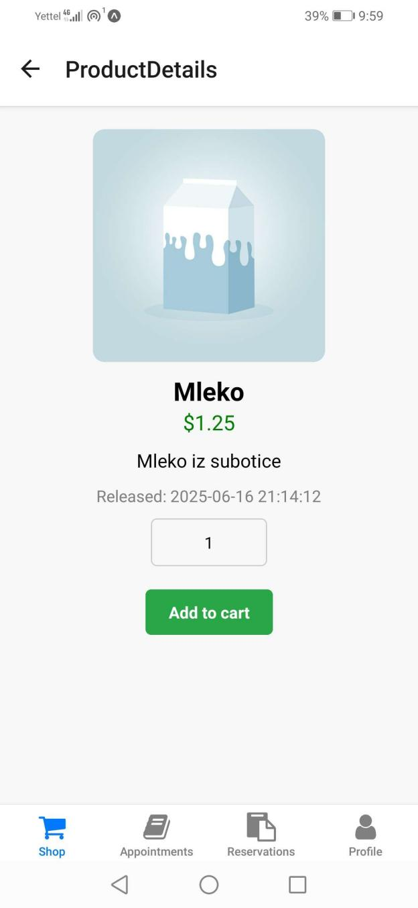

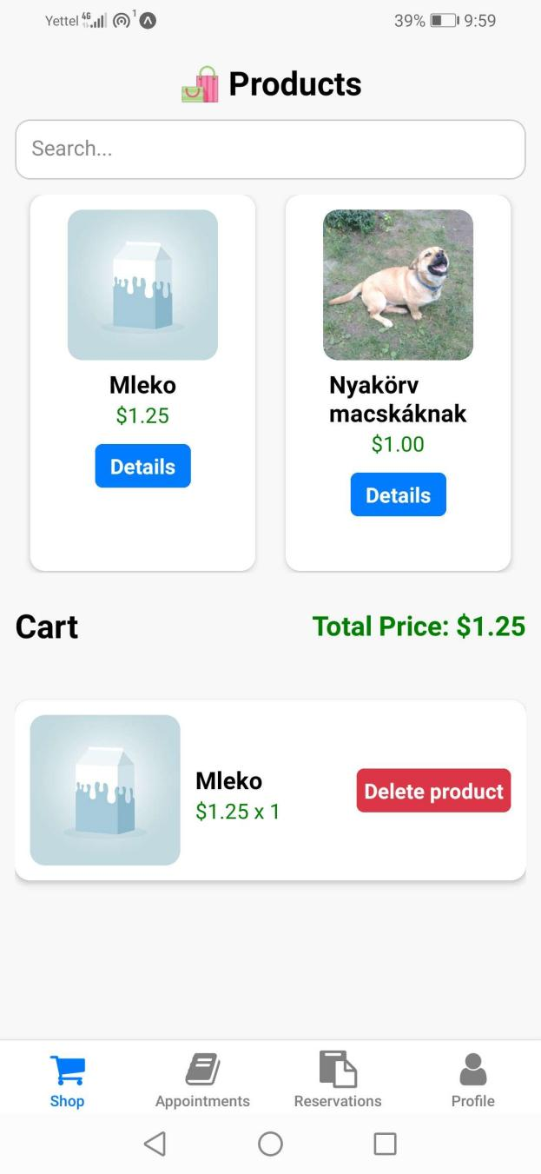

9.ábra- Mobil applikáció főoldal és termékrészletek

### Időpont foglalás és törlés a listáról

Az időpont foglalás ugyanazzal a logikával történik mint a web oldalon. Először a rendszer megnézi, hogy mely időpontok szabadok és utánna az alapján engedélyezi a felhasználónak az időpont foglalást. Valamint lehetőség van törölni időpontokat amik még nem múltak el.

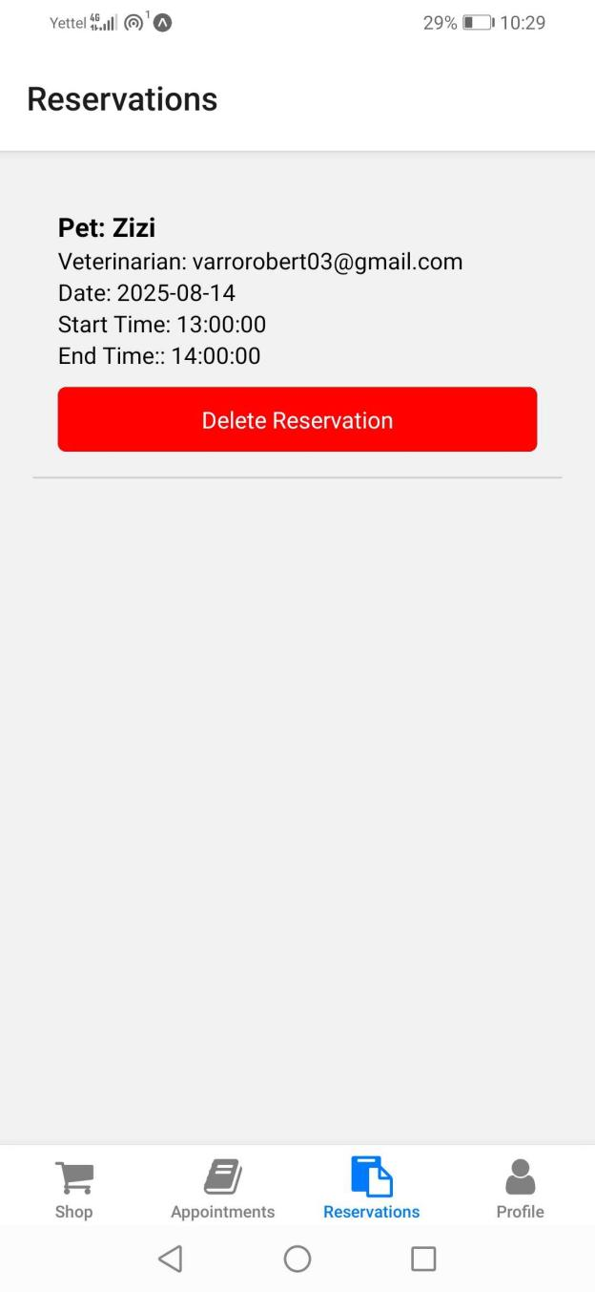

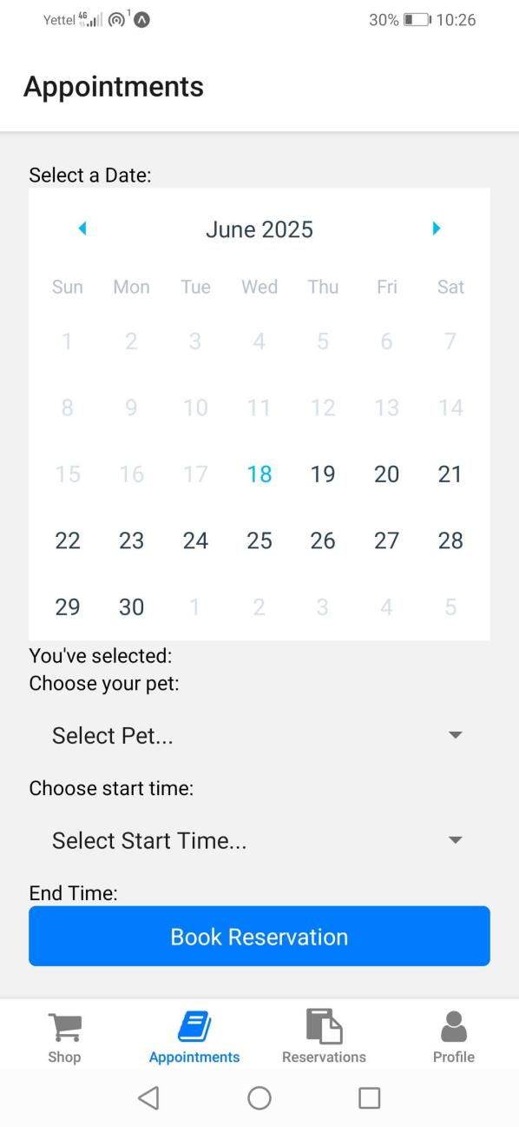

10.ábra- Mobil applikáció időpont foglalás és törlés

### Fiók és funkciói

Mivel az alsó navigációs sávon nem férne el minden funkció amire a mobil applikáció képes, ezért a funkciók nagy része a profil oldalán lévő sidebar menüben találhatóak.

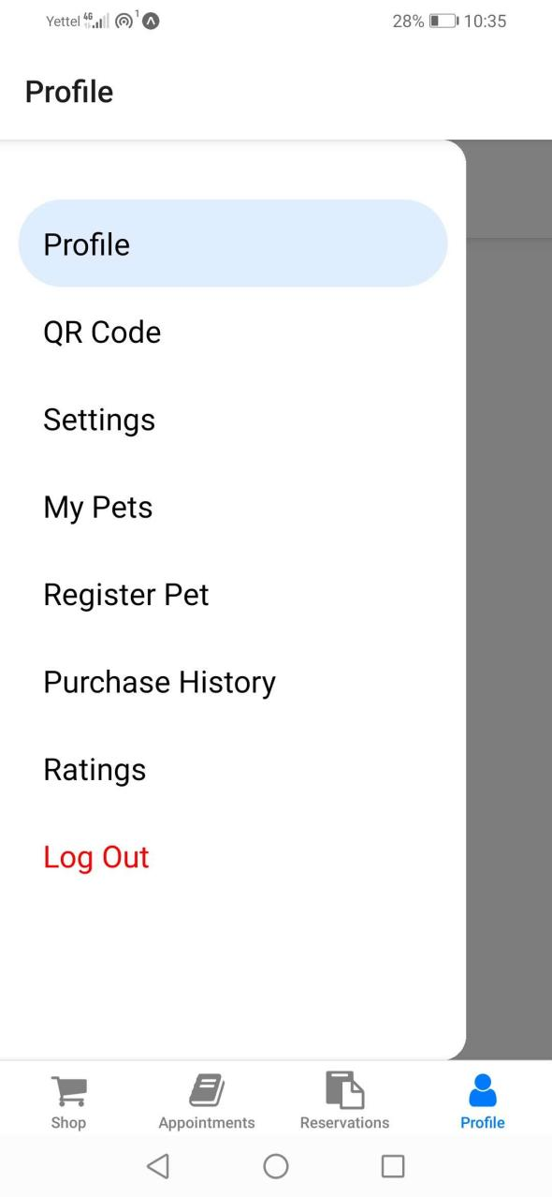

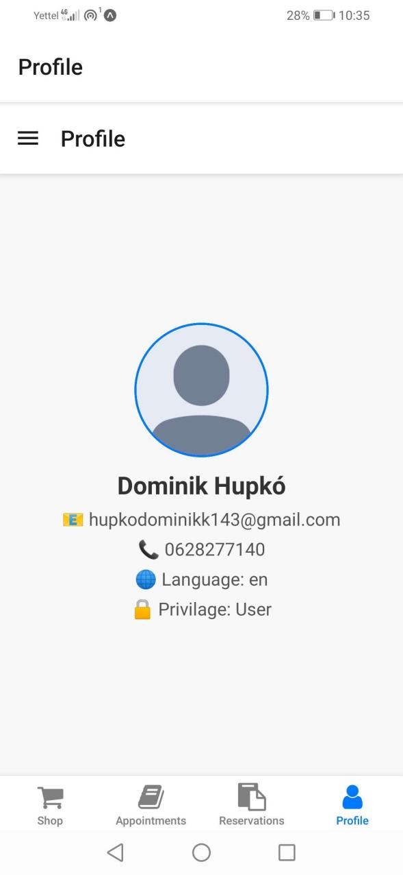

11.ábra- Mobil applikáció Fiók és további funkciók

### QR kód és beállítások

A QR kód funkció megjeleníti a felhasználó adataival rendelkező QR kódot. A beállítások oldal pedig lehetőséged ad, hogy a felhasználó átállítja az adatait a jelszó kivételével. A logika ugyanaz mint a web-oldalon, amire a felhasználó átírja az egyik adatát, arra el lesz mentve az adatbázisban.

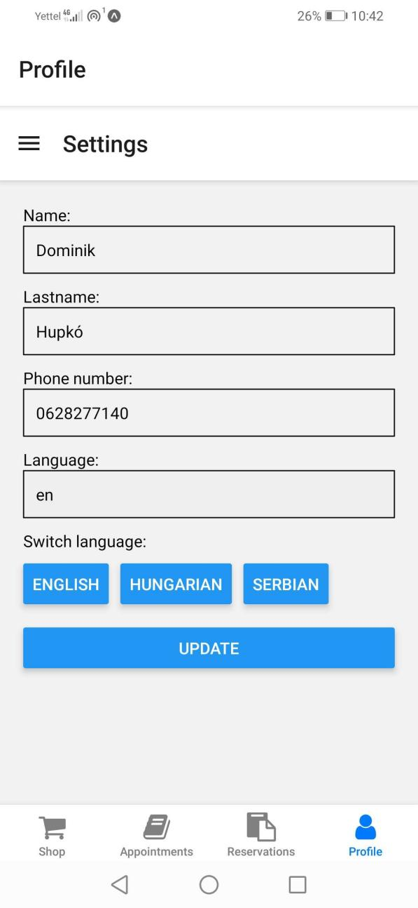

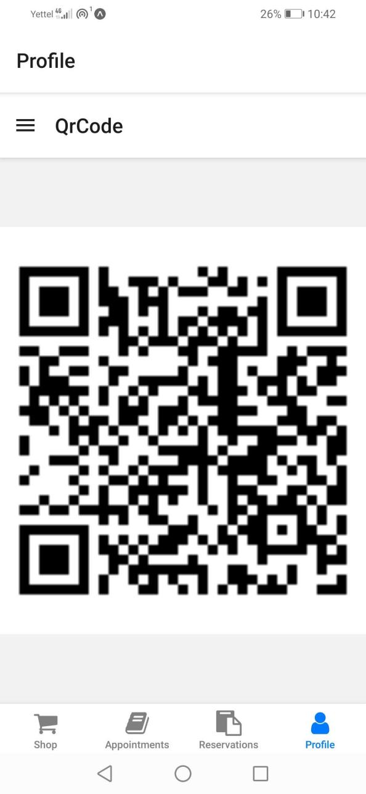

12.ábra- Mobil applikáció QR kód és beállítások

### Kiskedvencek és kiskedvencek regisztrálása

A felhasználó megtekintheti a regiszrtált kiskedvenceit, valamit regsztrálhat is újakat. A kiskedvencek listájánál ki lehet keresni a kiskedvencet név alapján.

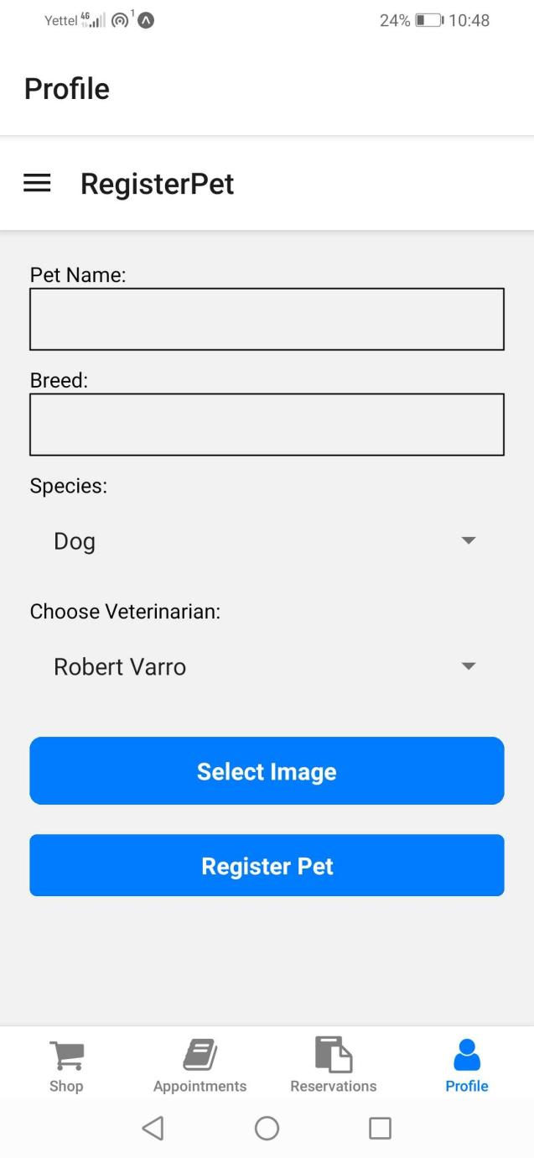

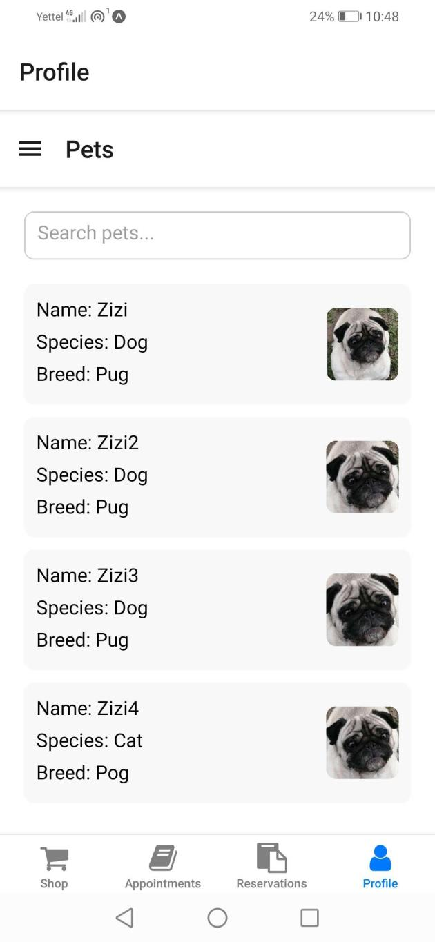

13.ábra- Mobil applikáció kiskedvencek listája és regisztrálása

### Vásárlási előzmények és értékelések

A felhasználó megtekintheti az előzőleg megvásárolt termékeit és vásárlási idejüket. Továbbá az értékeléseknél megjelennek azok az értékelések amelyek generálódnak miután az állatorvos “átnézi” a kiskedvencét a lefoglalt időponton.

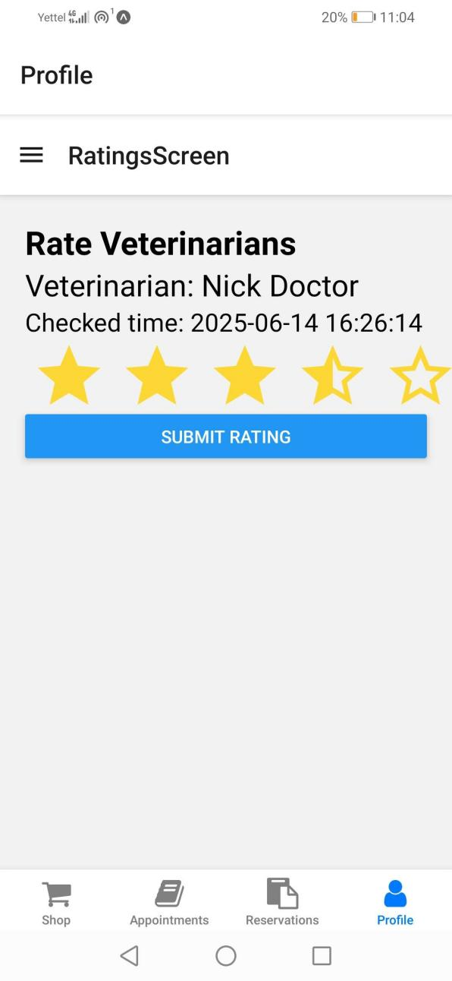

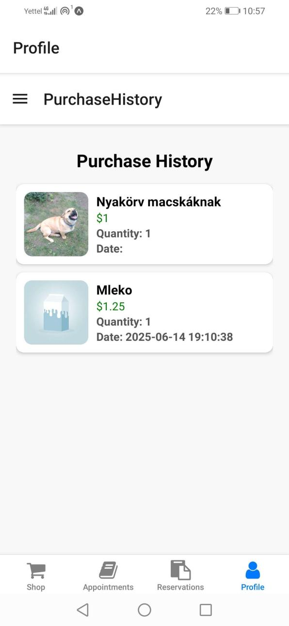

1. ábra- Mobil applikáció vásárlási előzmények és értékelés

**FELHASZNÁLT IRODALOM**

A felhasznált irodalomban a szerzők nevét ábécé sorrendben kell feltüntetni. Példa:

W1. <https://reactnative.dev/docs/tutorial>

W2. <https://phptherightway.com/>